附件2

现场报名说明

一、职位查询

各遴选机关（单位）的职位、资格条件等情况，详见附件1《2024年喀什地区地直机关（单位）面向基层公开遴选公务员、工作人员职位表》（以下简称《职位表》），《职位表》可通过2024年喀什地区地直机关（单位）面向基层公开遴选公务员、工作人员工作指定网站喀什党建网（www.ksdjw.cn）查询。报名人员如需咨询《职位表》中的有关事项，可按《职位表》中公布的咨询电话直接与各遴选机关（单位）联系。

二、报名与资格审查

采取个人自愿报名和组织推荐相结合的方式进行，由遴选机关（单位）负责，现场报名与资格审查同步进行。资格审查不合格的，可改报或补充资料。入围考察环节的，在考察时需提交组织同意或推荐相关材料。

**（一）报名时间及地点：**详见《公告》及《职位表》。

**（二）报名材料：**

报名时需提交纸质版材料及电子版材料。

**纸质版材料为：**

1.身份证、党员证明材料、毕业证、学位证及职位要求的其他相关证件证明材料原件及复印件。

2.附件3：《报名表》（word格式）打印出来，然后在第二页**“本人承诺以上信息属实”**处，手写签名并按手印。

3.附件6：《推荐表》由入围考察阶段人员提交，**需有单位及组织部门意见及签章**。

**电子版材料为：**

1.登录指定网站下载附件3：《报名表》（word格式）、附件4：《报名汇总表》（excel格式）。

2.将填写好的附件3：《报名表》（word格式）打印出来，然后在第二页**“本人承诺以上信息属实”**处，手写签名并按手印进行扫描。

3.新建word文档并命名为“职位代码+姓名报名资料”，例如1001+张某报名资料。将手写签名的报名表正反面、身份证正反面、毕业证原件和**职位要求相关证件证明材料原件**扫描成图片，按照上述顺序粘贴至此文档里。

**注：**“**职位要求相关证件证明材料原件**”指《职位表》中“其他条件”中所要求提供的材料。例如“具有XX证书”需把相关证书原件扫描；“具有XX工作经历”由相关单位开具工作证明，并加盖公章后扫描。

4.将填写的电子版附件3：《报名表》（word格式）、附件4：《报名汇总表》（excel格式）和报名资料三个文件打包至一个压缩包后命名“职位代码+姓名”现场报名时交由工作人员存档。材料不全、不规范者不予审核，视为报名不成功。

例：

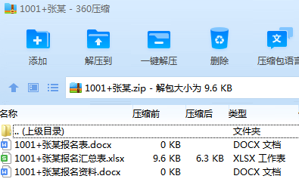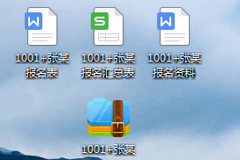

三、注意事项

所有报考人员请按要求下载报名相关资料，不得更改附件3：《报名表》（word格式）和附件4：《报名汇总表》（excel格式）的内容格式，并严格按照规范填写，擅自更改内容格式和不按要求填写的视为材料不合格，报名不成功。